**资料库**

1.最下面的文件下拉框被挡住了*(已修改)验证未改好

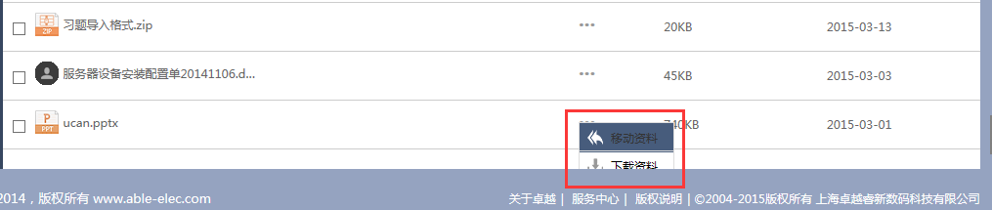

2.图标不正确(已修改) 验证未改好

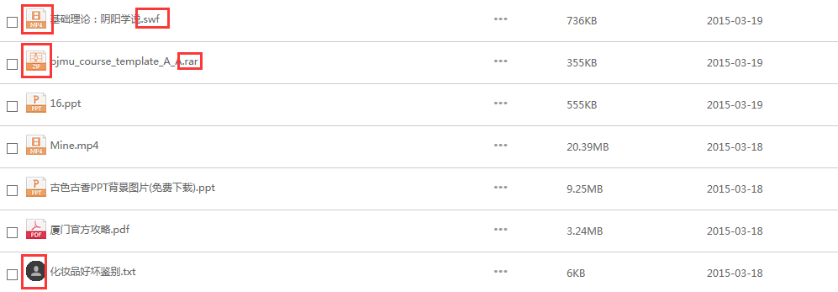

3.文件名称太长看不到文件全名建议加提示（由前端人员处理 暂未处理）

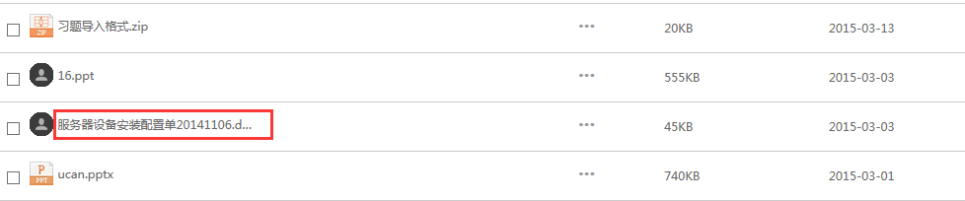

4.新建文件夹仍然在最下面不方便找 未处理

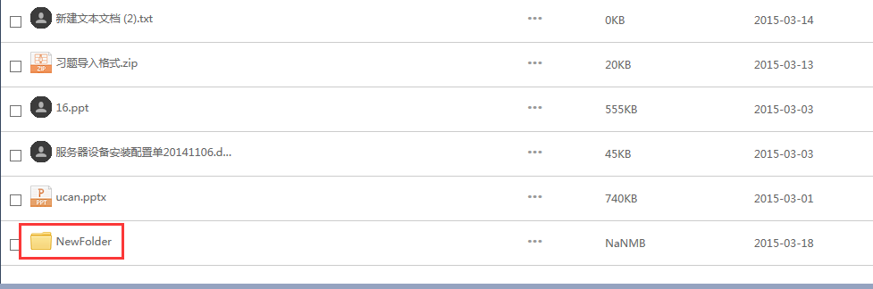

5.移动文件夹展开颜色不一致

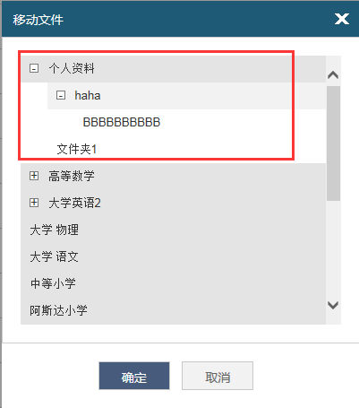

6. 资料库刚新建完文件夹不重命名打开新建的文件夹 文件夹消失(已修改)修改后出现的

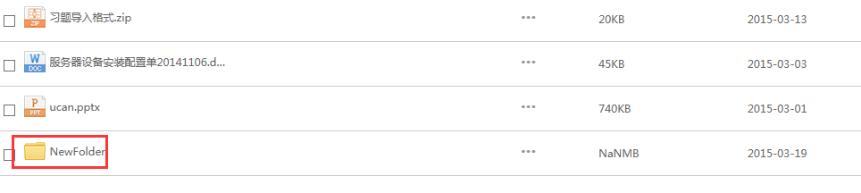

**习题库**

7.只能新建简单的习题 其他两种难度的新增不了

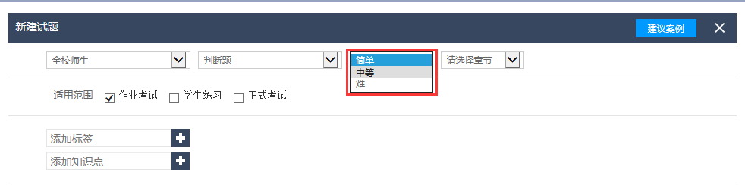

8.编辑习题题干消失(未发现，麻烦告之如何操作可重现) 一道习题编辑过以后再编辑

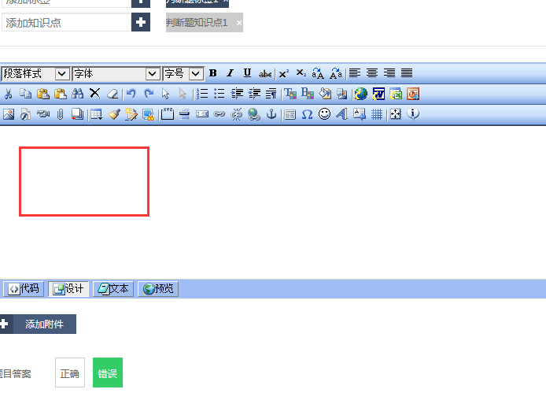

9.连线题编辑的时候预览错乱未处理

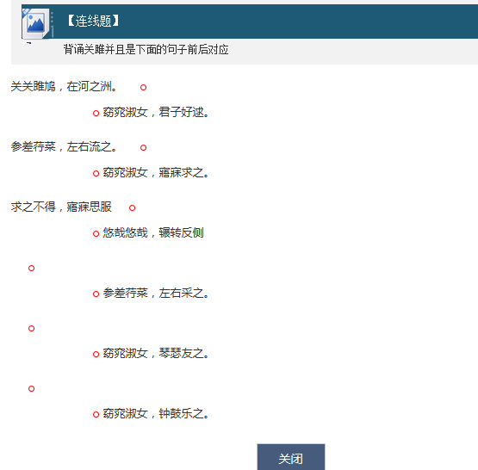

10.连线题预览错乱并且无法关闭预览未处理

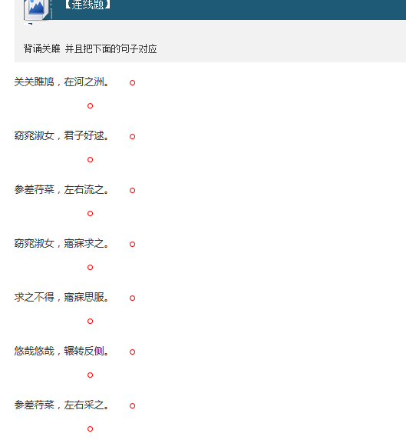

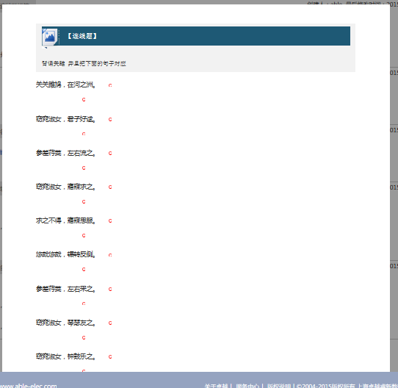

11.排序题顺序没有自动打乱未处理

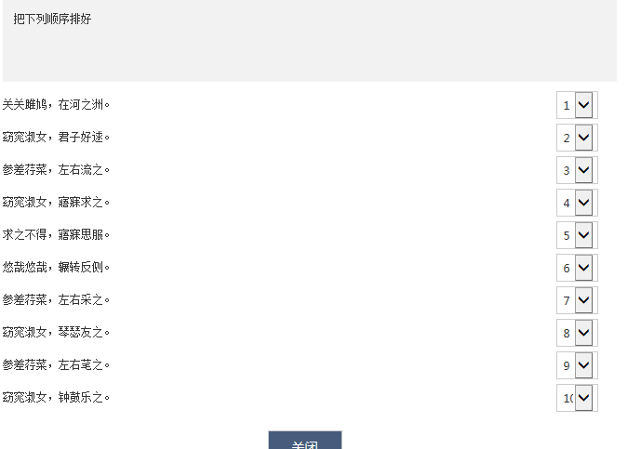

12.听力题音频、附件和注释说明无法添加自定义习题注释说明与添加附件添加不了*（暂时放下）未处理

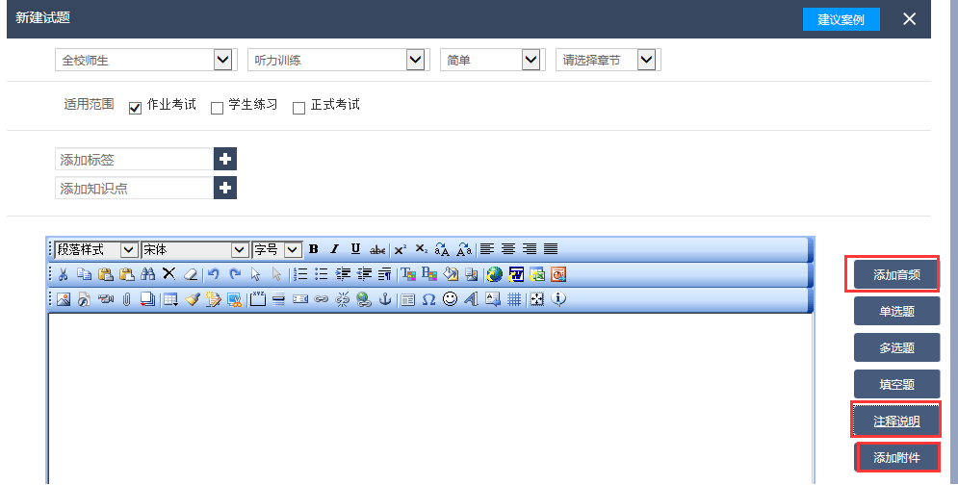

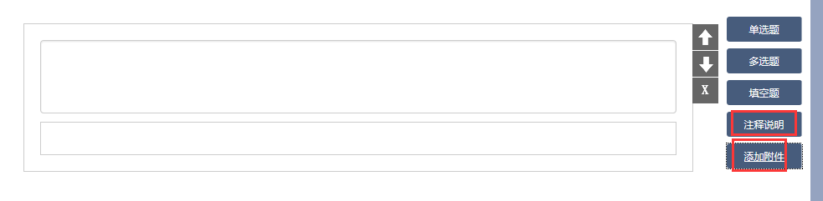

13.预览习题按钮被挡住了(超出外层，不知如何更改)*前端未处理

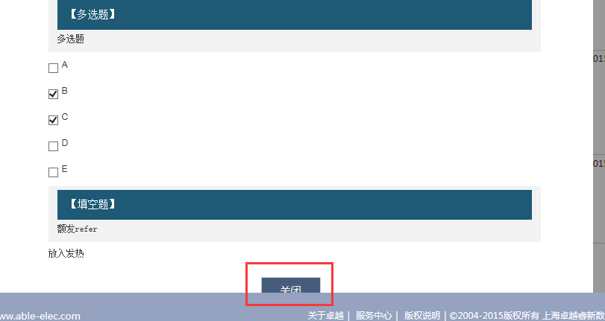

14.自定义习题和听力训练点击这两个按钮没反应

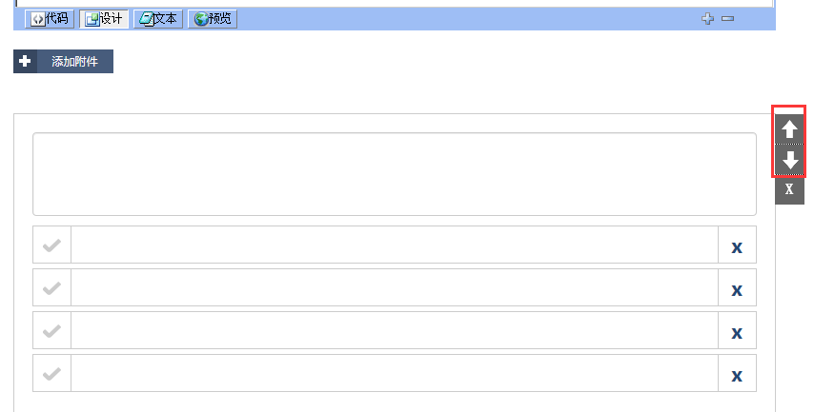

**知识点**

15.知识点关联习题预览浏览权限显示不全（请前端调整下吧）

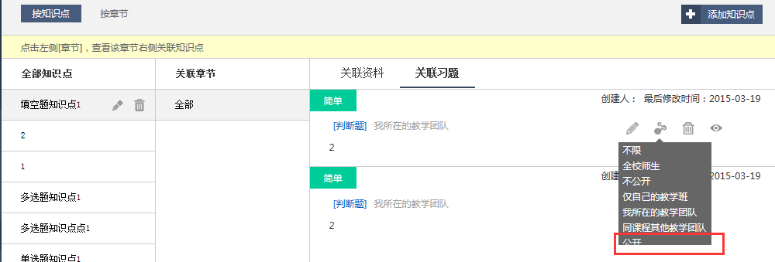

16.新增知识点编辑框里出现之前一次新增的内容

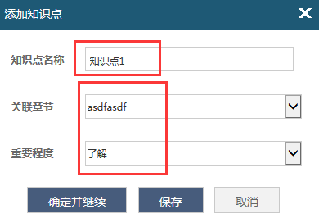

17.删除下面的知识点删除框再最上面 不在当前页面

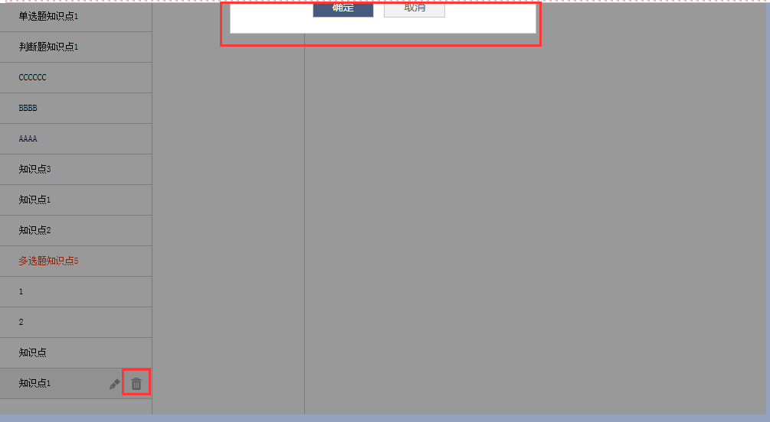

18.知识点关联习题图标不准确

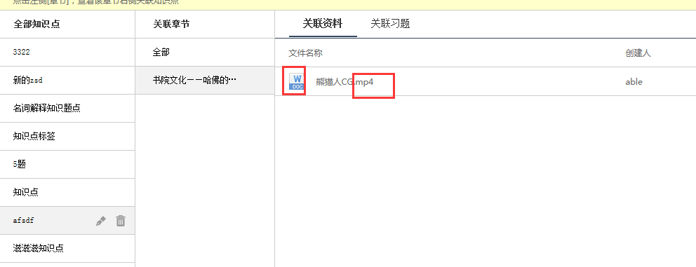

19. 资料库 习题库 试卷库 知识点下通过查看更多选择的网站不跳转到标签

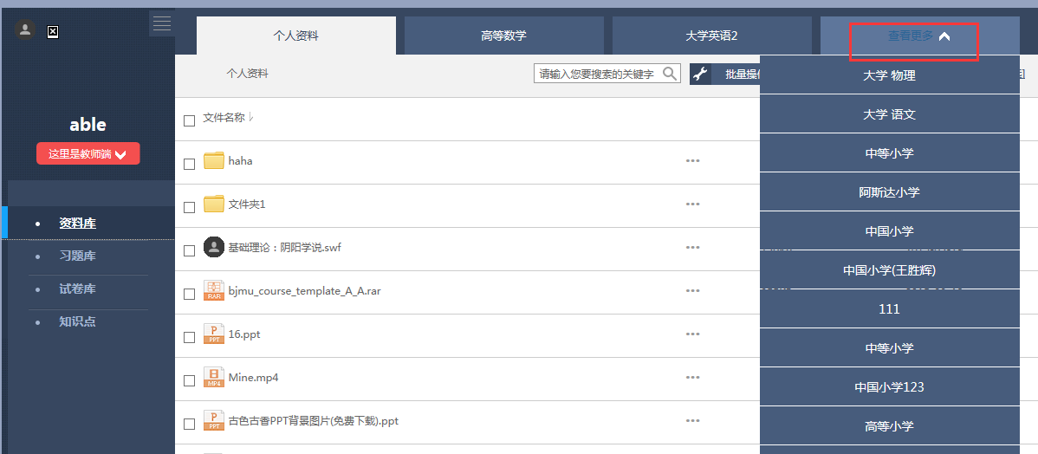

20.资料库 习题库 试卷库 知识点下 排序的时候 当前排序用其他颜色标注

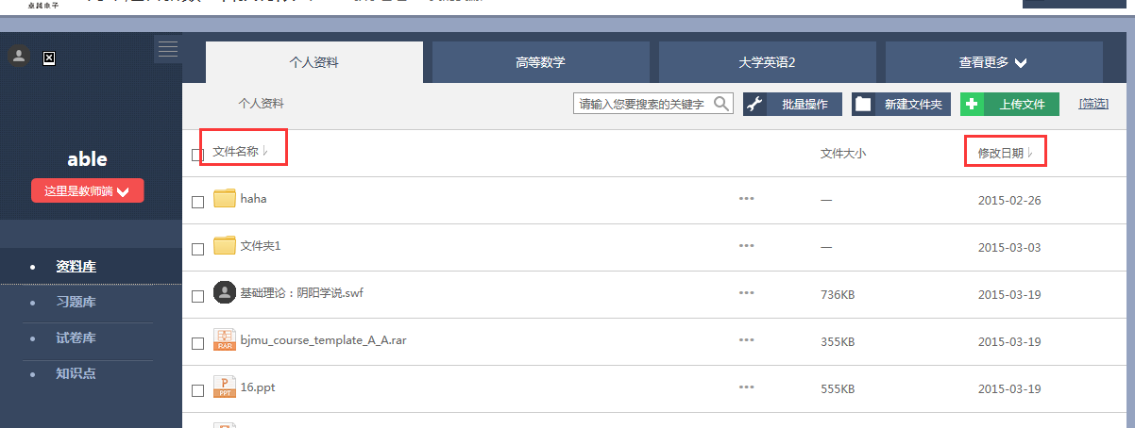

21刚添加的习题有时候不会再显示在最上面

